1. 工程改造为基于soa架构
2. 服务中间件dubbo
3. 安装配置zookeeper
4. 商品列表功能实现
5. **工程改造为SOA架构**

## Dubbo

### 什么是dubbo？

随着互联网的发展，网站应用的规模不断扩大，常规的垂直应用架构已无法应对，分布式服务架构以及流动计算架构势在必行，亟需一个治理系统确保架构有条不紊的演进。

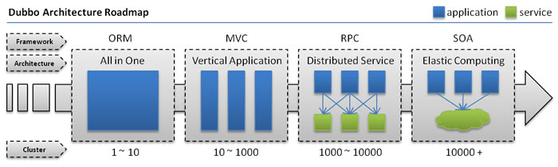

* **单一应用架构**
  + 当网站流量很小时，只需一个应用，将所有功能都部署在一起，以减少部署节点和成本。
  + 此时，用于简化增删改查工作量的 **数据访问框架(ORM)** 是关键。
* **垂直应用架构**
  + 当访问量逐渐增大，单一应用增加机器带来的加速度越来越小，将应用拆成互不相干的几个应用，以提升效率。
  + 此时，用于加速前端页面开发的 **Web框架(MVC)** 是关键。
* **分布式服务架构**
  + 当垂直应用越来越多，应用之间交互不可避免，将核心业务抽取出来，作为独立的服务，逐渐形成稳定的服务中心，使前端应用能更快速的响应多变的市场需求。
  + 此时，用于提高业务复用及整合的 **分布式服务框架(RPC)** 是关键。
* **流动计算架构**
  + 当服务越来越多，容量的评估，小服务资源的浪费等问题逐渐显现，此时需增加一个调度中心基于访问压力实时管理集群容量，提高集群利用率。
  + 此时，用于提高机器利用率的 **资源调度和治理中心(SOA)** 是关键。

Dubbo就是**资源调度和治理中心的管理工具。**

### Dubbo的架构

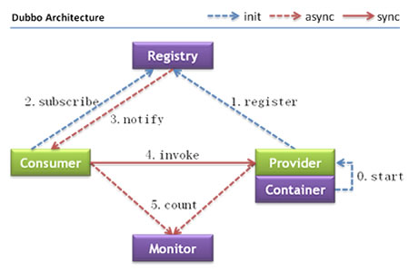

**节点角色说明：**

* **Provider:** 暴露服务的服务提供方。
* **Consumer:** 调用远程服务的服务消费方。
* **Registry:** 服务注册与发现的注册中心。
* **Monitor:** 统计服务的调用次调和调用时间的监控中心。
* **Container:** 服务运行容器。

**调用关系说明：**

* 0. 服务容器负责启动，加载，运行服务提供者。
* 1. 服务提供者在启动时，向注册中心注册自己提供的服务。
* 2. 服务消费者在启动时，向注册中心订阅自己所需的服务。
* 3. 注册中心返回服务提供者地址列表给消费者，如果有变更，注册中心将基于长连接推送变更数据给消费者。
* 4. 服务消费者，从提供者地址列表中，基于软负载均衡算法，选一台提供者进行调用，如果调用失败，再选另一台调用。

5. 服务消费者和提供者，在内存中累计调用次数和调用时间，定时每分钟发送一次统计数据到监控中心。

### 使用方法

Dubbo采用全Spring配置方式，透明化接入应用，对应用没有任何API侵入，只需用Spring加载Dubbo的配置即可，Dubbo基于Spring的Schema扩展进行加载。

**单一工程中spring的配置**

|  |
| --- |
| <bean id="xxxService" class="com.xxx.XxxServiceImpl" />  <bean id="xxxAction" class="com.xxx.XxxAction">  <property name="xxxService" ref="xxxService" />  </bean> |

**远程服务：**

在本地服务的基础上，只需做简单配置，即可完成远程化：

将上面的local.xml配置拆分成两份，将服务定义部分放在服务提供方remote-provider.xml，将服务引用部分放在服务消费方remote-consumer.xml。

并在提供方增加暴露服务配置<dubbo:service>，在消费方增加引用服务配置<dubbo:reference>。

发布服务：

|  |
| --- |
| <!-- 和本地服务一样实现远程服务 -->  <bean id="xxxService" class="com.xxx.XxxServiceImpl" />  <!-- 增加暴露远程服务配置 -->  <dubbo:service interface="com.xxx.XxxService" ref="xxxService" /> |

调用服务：

|  |
| --- |
| <!-- 增加引用远程服务配置 -->  <dubbo:reference id="xxxService" interface="com.xxx.XxxService" />  <!-- 和本地服务一样使用远程服务 -->  <bean id="xxxAction" class="com.xxx.XxxAction">  <property name="xxxService" ref="xxxService" />  </bean> |

## 注册中心

### Zookeeper介绍

官方推荐使用zookeeper注册中心。

注册中心负责服务地址的注册与查找，相当于目录服务，服务提供者和消费者只在启动时与注册中心交互，注册中心不转发请求，压力较小。使用dubbo-2.3.3以上版本，建议使用zookeeper注册中心。

Zookeeper是Apacahe Hadoop的子项目，是一个树型的目录服务，支持变更推送，适合作为Dubbo服务的注册中心，工业强度较高，可用于生产环境，并推荐使用

Zookeeper：

1. 可以作为集群的管理工具使用。
2. 可以集中管理配置文件。

### Zookeeper的安装

安装环境：

Linux：centos6.4

Jdk:1.7以上版本

Zookeeper是java开发的可以运行在windows、linux环境。需要先安装jdk。

安装步骤：

第一步：安装jdk

第二步：把zookeeper的压缩包上传到linux系统。

第三步：解压缩压缩包

tar -zxvf zookeeper-3.4.6.tar.gz

第四步：进入zookeeper-3.4.6目录，创建data文件夹。

第五步：把zoo_sample.cfg改名为zoo.cfg

[root@localhost conf]# mv zoo_sample.cfg zoo.cfg

第六步：修改data属性：dataDir=/root/zookeeper-3.4.6/data

第七步：启动zookeeper

[root@localhost bin]# ./zkServer.sh start

关闭：[root@localhost bin]# ./zkServer.sh stop

查看状态：[root@localhost bin]# ./zkServer.sh status

**注意：需要关闭防火墙。**

## Dubbo监控中心

需要安装tomcat，然后部署监控中心即可。

1、部署监控中心：

[root@localhost ~]# cp dubbo-admin-2.5.4.war apache-tomcat-7.0.47/webapps/dubbo-admin.war

1. 启动tomcat
2. 访问http://192.168.31.151:8080/dubbo-admin/

用户名：root

密码：root

如果监控中心和注册中心在同一台服务器上，可以不需要任何配置。

如果不在同一台服务器，需要修改配置文件：

/root/apache-tomcat-7.0.47/webapps/dubbo-admin/WEB-INF/dubbo.properties